INFORME DE RESULTADOS DE PRUEBA DE CARGA
1. Introducción
El presente informe describe los resultados obtenidos durante la ejecución de una prueba de carga realizada sobre el servicio evaluado, utilizando la herramienta Apache JMeter. El propósito es analizar el comportamiento del sistema bajo condiciones de concurrencia y determinar su capacidad de respuesta.

2. Objetivo de la prueba
- Evaluar el rendimiento del sistema bajo carga concurrente.
- Medir los tiempos de respuesta.
- Identificar errores y posibles fallos.
- Analizar la estabilidad del sistema.

3. Escenario de prueba
- Herramienta utilizada: Apache JMeter
- Número de usuarios virtuales (VUs): hasta 140
- Total de muestras: 513
- Tipo de prueba: carga sostenida
- Configuración: Petición HTTP con validaciones de respuesta y duración

4. Resultados obtenidos
Dado el siguiente cuadro de resultados de una prueba de carga detallados con los valores obtenidos luego de la ejecución de la prueba:
El monitoreo de la prueba, arrojó el siguiente driagrama:
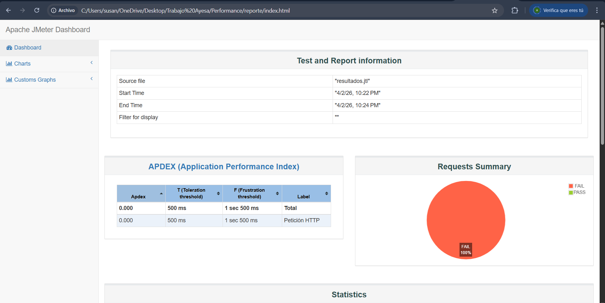
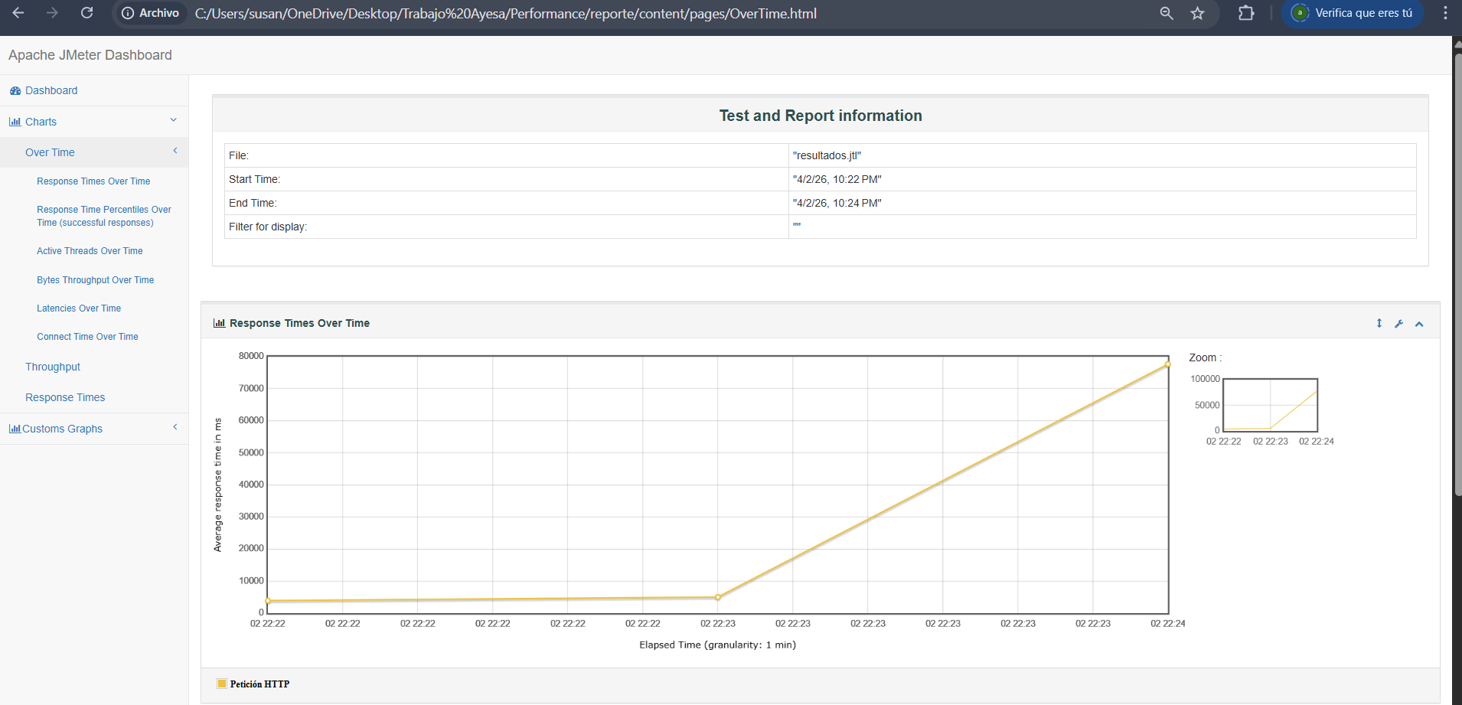
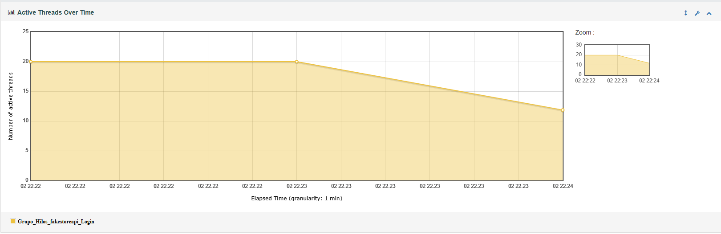
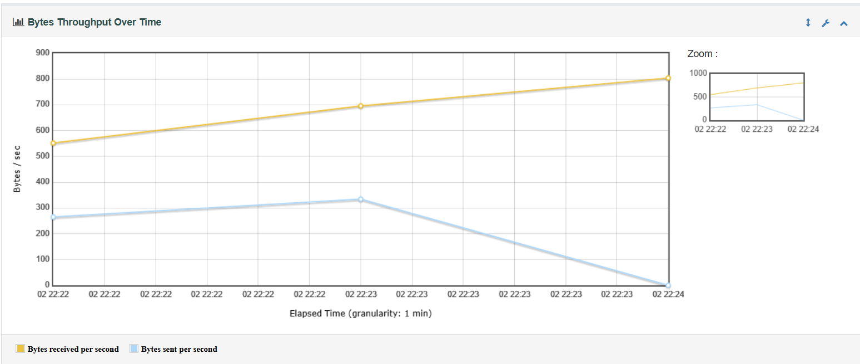
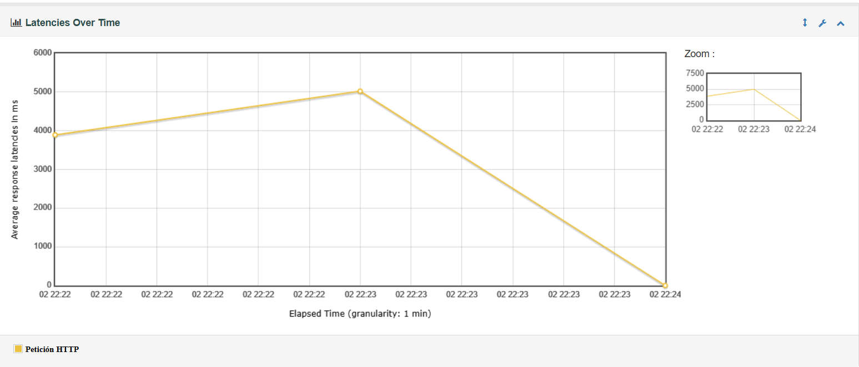
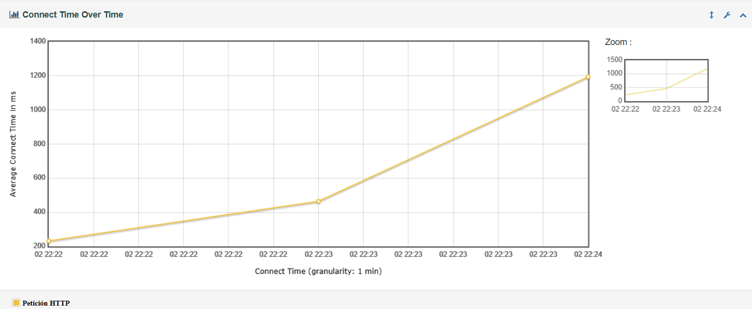
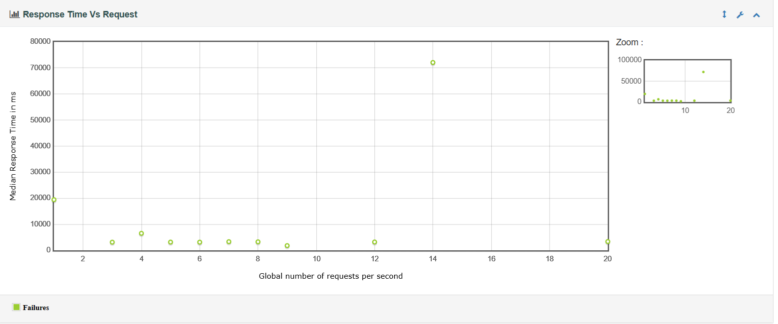
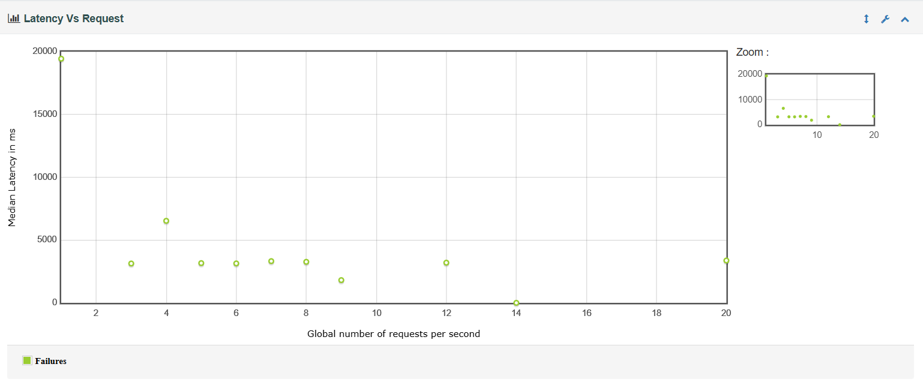
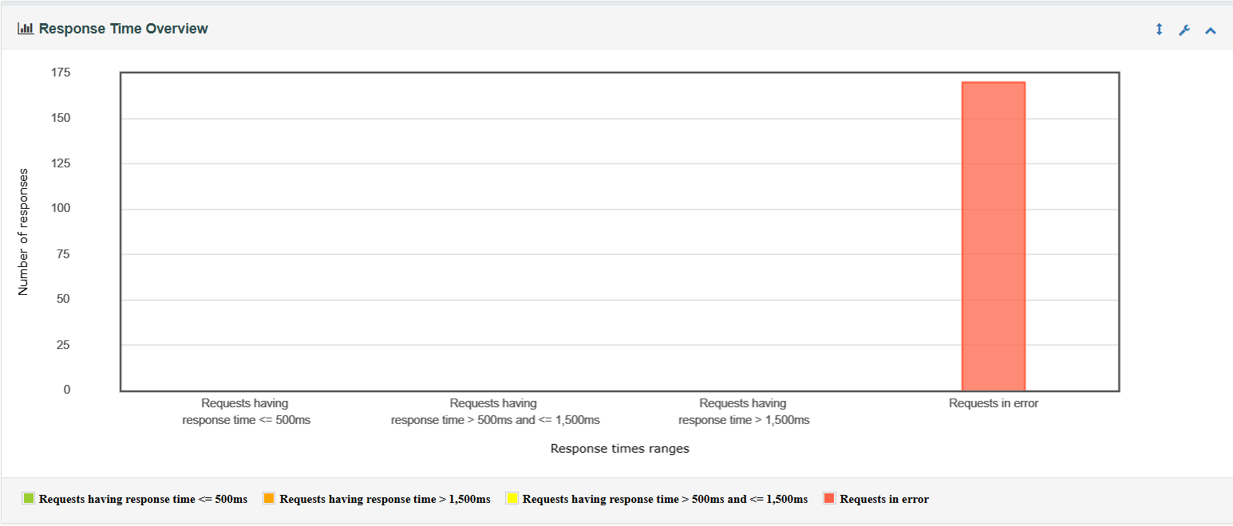
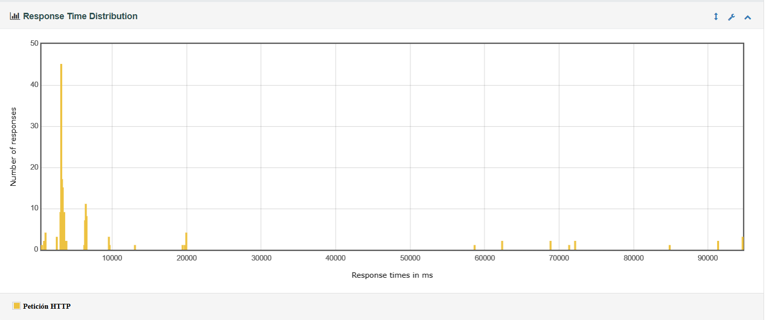

4.1 Métricas principales
- Total de peticiones: 513
- Tiempo promedio de respuesta: 29,507 ms (~29.5 segundos)
- Tiempo mínimo: 454 ms
- Tiempo máximo: 519,735 ms (~519 segundos)
- Desviación estándar: 103,274.85 ms
- Porcentaje de error: 100%

5. Análisis del comportamiento (Usuarios vs Requests)
Del gráfico de monitoreo se observa lo siguiente:
- El sistema alcanza una carga aproximada de 140 usuarios concurrentes.
- El número de peticiones por segundo se mantiene entre 75 y 85 req/s en condiciones estables.
- Se presentan caídas abruptas en los usuarios virtuales, indicando fallos durante la ejecución de la prueba.
- El sistema no logra mantener estabilidad constante bajo carga.
Interpretación
Aunque el sistema intenta procesar múltiples solicitudes concurrentes, la presencia de errores en todas las peticiones indica que no está respondiendo correctamente bajo carga. Las caídas en usuarios sugieren interrupciones en la ejecución, posiblemente relacionadas con fallos del servicio o problemas en la configuración de la prueba.

6. Hallazgos
- Se obtuvo un 100% de errores en las solicitudes, lo que representa una falla crítica.
- Los tiempos de respuesta son excesivamente altos, alcanzando más de 500 segundos en algunos casos.
- Existe alta variabilidad en los tiempos de respuesta (alta desviación estándar).
- El sistema presenta inestabilidad durante la ejecución (caída de usuarios virtuales).
- No se logra procesar correctamente ninguna solicitud.

7. Problemas detectados
- Fallo total del sistema bajo condiciones de carga.
- Tiempos de respuesta inaceptables para un entorno productivo.
- Posible saturación del servidor.
- Posibles errores en configuración de la prueba (headers, autenticación o datos).
- Inestabilidad reflejada en la ejecución de usuarios virtuales.

8. Conclusiones
El sistema evaluado no soporta la carga aplicada, presentando un 100% de errores en todas las solicitudes realizadas.
Debido a este comportamiento, no es posible evaluar adecuadamente el rendimiento del sistema, ya que falla completamente incluso en condiciones iniciales de carga.

9. Recomendaciones
- Verificar el correcto funcionamiento del servicio antes de ejecutar pruebas de carga.
- Validar la configuración de la petición HTTP en JMeter (headers, autenticación, parámetros).
- Revisar logs del servidor para identificar la causa de los errores.
- Ejecutar pruebas funcionales previas a las pruebas de rendimiento.
- Reducir la carga inicial y realizar pruebas progresivas.
- Monitorear recursos del servidor (CPU, memoria, red) durante la ejecución.
- Corregir errores antes de repetir la prueba.
- Implementar mecanismos de manejo de errores y control de carga.

10. Conclusión general
El sistema presenta fallas críticas bajo condiciones de carga, por lo que no cumple con los requisitos mínimos de rendimiento y estabilidad, siendo necesario realizar ajustes antes de una nueva evaluación.

